时间：2017年3月24日—25日 | 厦门
2017年6月23日—24日 | 深圳
费用：9800元/人
(费用含：2天午餐，茶点和教材，不含住宿费）
对象：董事长、总经理、副总等
咨询：137 2429 8118 林老师
持续实现业务领先的战略机制与转型之道
(第二期）

【向华为学习】

课程背景收益

不转型是等死，转型可能是找死。据《领导力与新科学》一书指出：75% 的组织转型以失败告终。然而在复杂多变的经营环境里，转型已是传统企业不得不面对或者已面对但还处于探索中的问题。华为算是目前转型比较成功的企业。它通过持续不断的管理变革，确保快速响应客户需求，有效支撑公司全球化战略目标和可持续发展”。那么，华为有什么地方究竟是值得学习的，您可以思考这三个问题？
- 华为怎能每次抓牢通讯行业的变化趋势，并获得持续的高增长？为什么？
- 华为历史上经历了三次重大的业务转型，每次转型都关乎企业生死，但每次闯关都能获得成功，靠的是什么？
- 华为的成功转型经验可以给您的企业发展带来什么样的启发和帮助？
专为转型中的企业精心设计的课程

为此，我们邀请了两位资深的华为前高管，他们均深度参与了华为公司的战略制定、组织变革的主导工作。届时我们将从更深的层次来剖析华为的战略机制和业务转型。

课程结构
时间 | 主题 | 主讲
3.24 全天 | 《从土狼到世界级—华为战略驱动的转型成长之道》 | 兰老师 华为前全球战略部总监
3.25 全天 | 《解码华为战略及运营执行机制》 | 张老师 华为前移动方案部总裁

课程收益

- 系统地了解华为的战略管理机制。
- 学习借鉴华为成功的业务运营和变革管理经验。
- 通过深入、完整地了解华为的业务转型历程，开启企业自身的转型思考。
- 帮助企业中高层管理者提升战略思维和管控能力。

课程大纲

全天：9：00——17：00
主题：从土狼到世界级——市场驱动的经营变革与铁三角组织协同作战
主讲：兰老师 华为前全球战略部总监

课程前言：
中国企业进入大转型时代，华为的持续高增长，是中国企业转型成功的典范。我们邀请函了前华为全球战略部部长，来解读华为通过基于客户需求为导向的组织变革体系，实现从量到质的超越。

课程价值：
通过深入分析华为的三次业务转型，通过提炼管理变革的精髓，并结合其他企业的转型案例，启发企业深入思考自身管理变革之路。
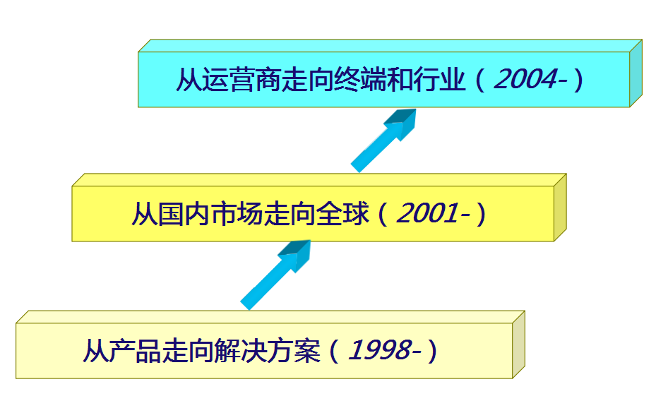
课程纲要：
第一部分：华为今天的成就，来自业务转型的成功
1.华为的三次重大转型及其战略价值
——从B到C的演变路径
A、从产品到解决方案（服务）的转型
B、从现有模式到互联网+（平台）模式的转型
C、从价值链低端到价值链高端的转型
D、从国内到全球化的转型
E、单一业务模式到多元化模式的转型
- 支撑组织转型成功的能力要求？
- 如何甄别、获取、培养支撑业务转型的关键人才？
- 中国企业如何有效借鉴华为不同时期的成功经验
——战略制定与执行

第二部分：华为是如何用市场驱动的战略决定了管理变革的方向
❖ 如何制定适合企业自身特点的转型战略
——从价格竞争到价值优势
❖ 华为如何确保业务转型取得成功
——华为管理变革的系统模型

第三部分：华为如何打造市场驱动的高绩效组织？
1.华为市场驱动的流程与组织变革
——脑袋变了，身子也要跟着变
A、发现机会（初期的市场选择和模式选择）
B、识别和选择机会（战略机会点和大客户管理）
C、把握机会（“铁三角”和前后高效协同）
- 案例讲解+研讨
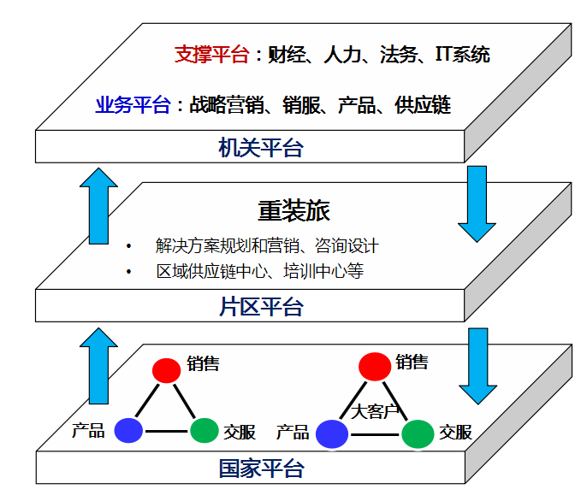
- 华为前方“铁三角”+“前后协同”的
组织体系
——“少将班长”项目型组织
- 铁三角组织运作体系的设置内因是什么？
- 铁三角的关键设置原则？
如何让一线作战单元呼唤“得到”炮火：
——对一线进行赋权赋能：
- 前后协同体系建设的关键：规划前移、有效授权、平台支撑
- 一线“力出一孔、利出一孔”的管理机制
- 案例讲解+研讨
- 激励将士长期奋勇争先：业务驱动的战略解码和考核激励方案
——战略必须快速“落地”

第二天

主题：《解码华为战略及经营执行机制》
主讲：张继立老师 华为集团前移动方案总裁
课程前言：
绝大多数企业迷失在缺乏战略管理，或陷入当下的细节，或追逐热点在运动中消灭了自己。而华为公司能够每次都抓住通讯行业价值转移的机会，这与它非常重视战略，有着强大的战略规划能力密不可分。华为公司经过多年不断借鉴、实践、优化和本土化演变，逐步完善了BLM业务领先战略模型，现已成为全公司中高层用于战略制定与执行联接的方法与平台。该方法不但帮助华为这头大象仍然保持每年超过30%的增长，而且让上百个业务单元均能高效完成战略目标。

课程价值：
本课程源自华为高层干部管理研讨班，结合张老师在华为公司十余年的高层管理经验，通过案例的分享和讲授，帮助学员理清商业和管理的本质，借鉴华为的业务运营方法，促使学员在工作中借鉴和反思。

课程大纲：
课前思考：华为怎能每次抓牢通讯行业的变化趋势？
一. 看得准：洞察深刻的战略规划能力
·现代军事战争拼的是班长的战争
·各经营单元一把手必备工具：BLM
·不满足感是战略的始发点
·以客户需求为中心是战略的方向
·战略意图引领华为终端的崛起之路
·时刻抓住变化趋势的市场洞察力
·擅用优势和机会组合创新三法
·压强投入引爆焦点而不浪费机会

二. 理得清：强大的流程组织管理能力
·战略目标作为稳定的灯塔参照
·财务核算让经营回归经营的语言
·瓶颈突破：抓主要矛盾和矛盾主要方面
·经营就是不断执行和完善业务流程
·复盘和自我批判让组织缺陷自愈

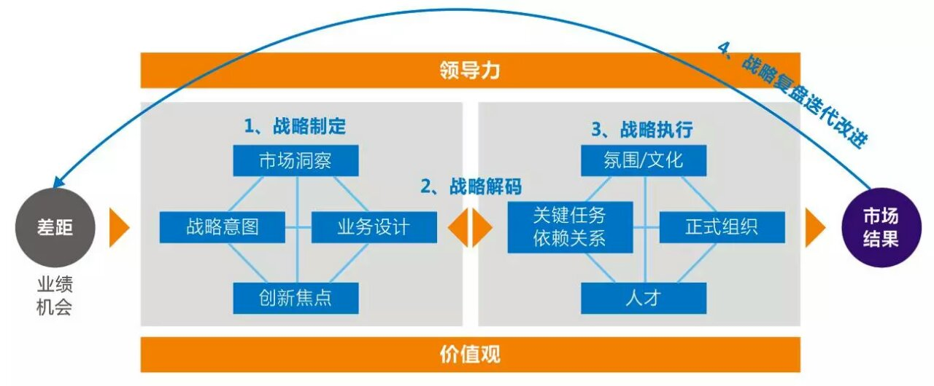
三. 做得到：通人性的文化及价值分配
·不通人性无法打造高效执行力
·文化和哲学才是华为公司成功的秘密
·华为文化的塑造历程和落地
·企业经营的基本假设和机制设立
·狼狈协同是华为的组织基因
·深淘滩低作堰是华为生态法则
·干部的第一使命是文化和价值观传承
·一辈子假积极就是真积极

讲师简介

兰老师 华为前全球战略部部长
深圳易达通文化传播有限公司战略变革高级顾问
17年华为工作经历。 历任预研部技术总经理、总体技术办副主任、公司战略部部长、全球区域营销部部长等职，主抓产品战略规划与创新；主持公司级3~5年业务规划、海外区域级3~5年业务规划和营销计划等。2010年主持与IBM的“从营销到商机”战略变革项目，担任华为企业BG方项目经理，具有丰富的战略与变革咨询经验。
负责了包括厦工股份、东方电子、巴德富、威胜集团、海华国际、深圳市政府等十几家企业和单位的企业变革和战略咨询项目.

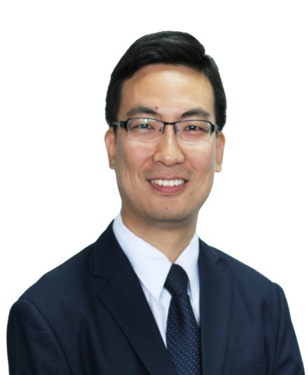
张老师 华为集团前移动解决方案总裁
深圳易达通文化传播有限公司战略变革首席顾问
- 多家上市公司/民营企业的商业顾问和高管教练
- 多家创投基金/孵化器高级合伙人
- 上海市创业基金会连续4年金牌商业导师

华为公司近13年的工作历练，从基层员工迅速成长为集团移动解决方案总裁，历任研发、维护、服务、销售、营销、产品领域总经理、子产品线总裁、解决方案总裁等多个岗位的首任开拓主管，2010年出任集团最重要的移动解决方案总裁，为当时集团层面最年轻的面向EMT（董事执行委员会）汇报的集团总裁。
多年的核心产品和特级项目的管理实战经验，多次临危受命组建新团队完成挑战的经历，多年的跨部门组织管理经验，同时管理幅度跨越深圳、上海、北京、西安、慕尼黑、硅谷等多个地域，是华为内部知名的能打硬仗和敢打硬仗的管理者。

客户评价

这两天的学习给了我很大的启发。张老师的分享很精彩，用1天的时间讲述了华为获得持续增长背后的战略机制，这套系统的战略方法论是可以学习和借鉴的。
——中国民生银行股份有限公司 发展规划部总经理 龚总

感谢易达通给我们提供学习的机会，我对华为的课程非常关注。为了这次课程的学习，我推掉了一个会议来的。两天的学习收获很大，尤其兰老师讲了的华为三次业务转型，虽然跟我们的行业不同，但给我了我很大的启示。
——新百丽鞋业（深圳）有限公司 副总经理 王总

中威这两年也在探寻转型，华为是国内目前少有能获得持续增长并转型成功的企业，这来参加课程主要是想看看华为是怎么转型的。总结了这两天的内容，我的结论是：战略思维能力+组织能力=成功转型
——杭州中威电子股份有限公司 董事长 石总

张老师和兰老师所讲的内容，有部分内容我们已经在做了，但对比起华为，还远远不够好。
华为的强大之处在于他能把很多的管理理念和方法落到实处，并且能形成标准化来执行，这就是我们需要向华为学习的地方。
—— 横店东磁股份有限公司 副总经理 吴总

往期课程回顾：
